


Cahier des Charges



*

Desban Nicolas
Davaille Yolann
Lebegue Killyan
Sommaire

I. Présentation de l’entreprise 3
II. Objectif du projet 4
III. Back-end 5
IV. Front-end 7

- Présentation de l’entreprise

Notre entreprise, WebMedia, est spécialisée dans les solutions Web personnalisées pour les professionnels de la santé, notamment les professionnels dentaires. Depuis 2013, nous accompagnons les entreprises dans le développement et la maintenance de sites internet modernes, fonctionnels et sécurisés, leur permettant de se concentrer sur leur cœur de métier tout en garantissant un maintien en ligne sécurisé. Nous mettons l’accent sur l’ergonomie, la sécurité et la flexibilité dans des solutions adaptées aux besoins spécifiques de chacun.

En dentisterie, les consultations et la gestion des situations d’urgence sont des défis quotidiens. La plupart des dentistes sont confrontés à des horaires compliqués qui rendent difficile la planification des rendez-vous, l'examen des annulations et la réalisation rapide d'ajustements d'urgence.

Aujourd'hui, la clinique dentaire où nous réalisons ce projet souhaite moderniser son aménagement intérieur en offrant une communication numérique aux dentistes et aux patients.

L'objectif principal du projet est de faciliter la gestion des conversations tout en améliorant l'expérience utilisateur pour les patients. Grâce à un site Web moderne, les patients peuvent prendre rendez-vous en ligne, vérifier la disponibilité du dentiste, modifier ou annuler des examens et même demander un rendez-vous immédiatement. Pour les dentistes, il s’agit d’un outil unique qui leur permet de mieux gérer leur horaire tout en pouvant intervenir rapidement en cas d’urgence.

- Objectif du projet

L'objectif de ce projet est de fournir une solution numérique complète qui permettra à la clinique dentaire de gérer ses consultations et ses urgences de manière plus flexible et efficace. Le projet vise à fournir une plateforme flexible et sûre qui améliorera à la fois l’expérience du patient et le processus de service des dentistes. Les principaux objectifs à atteindre sont :
- Facilitez les rendez-vous en ligne : les patients peuvent vérifier la disponibilité des dentistes et prendre rendez-vous directement depuis le site Web.
- Gérer les annulations et les modifications : les patients peuvent facilement apporter des modifications ou annuler des rendez-vous, sans avoir à contacter le cabinet dentaire par téléphone.
- Gérer les consultations d'urgence : Un système spécifique permettra aux patients de signaler une urgence et d'obtenir un rendez-vous en priorité.
- Améliorer la gestion du système dentaire : les dentistes disposeront d'un système clair et centralisé, leur permettant de suivre et de gérer leurs consultations, tout en recevant des notifications en temps réel en cas de changement.
- Protéger les informations sensibles : Le système sera conçu pour répondre aux normes de sécurité et de confidentialité, notamment pour la protection des informations médicales.

- Back-end

Diagramme des use cases

Tableau des fonctionnalités

Utilisateur | Fonctionnalité | Description
Dentiste | Consulter planning | Le dentiste peut consulter son planning pour savoir le nombre de consultation du jour, de la semaine, du mois. Également ses disponibilités
Dentiste | Consulter horaires | Possibilités de savoir les horaires de début et fin de chaque rendez-vous ainsi que les horaires de début et fin de journée de travaille
Dentiste | Programmer consultation | Il peut programmer une consultation si un client n’a pas les possibilités de le faire
Dentiste | Modifier consultation | Possibilités de modifier l’heure ou la date d’une consultation
Dentiste | Supprimer consultation | Possibilités de supprimer une consultation si un client a prévenu qu’il n’était pas disponible
Dentiste | Ajouter consultation urgente | Possibilités d’ajouter une consultation urgente en fonction du motif
Dentiste | Accéder à la liste des clients | Le dentiste a accès à la liste de tous ses clients
Dentiste | Ajouter Client | Possibilités d’ajouter un nouveau client en lui donnant un identifiant personnel
Dentiste | Supprimer Client | Possibilités de supprimer un ancien client
Dentiste | Remplir fiche d’information | *Optionnel* Possibilités de remplir une fiche d’information sur chaque client en fonction des anciennes consultations, pour avoir un suivi complet et précis de chacun.
Client | Programmer consultation | Possibilités de programmer un rendez-vous selon les disponibilités du dentiste (avec une liste d’heures possibles donnée, ainsi qu’un motif qu’ils pourront optionnellement ajouter avec des motifs pré-enregistrés comme « Nettoyage » ou « Examen »)
Client | Programmer consultation urgente | Possibilités d’ajouter une consultation urgente (ici le motif sera obligatoire)
Client | FAQ | Les clients pourront avoir accès aux coordonnées du dentiste pour le contacter, ainsi qu’à une section avec les questions les plus fréquentes et les réponses du dentiste.

- Front-end

Diagramme de navigabilité

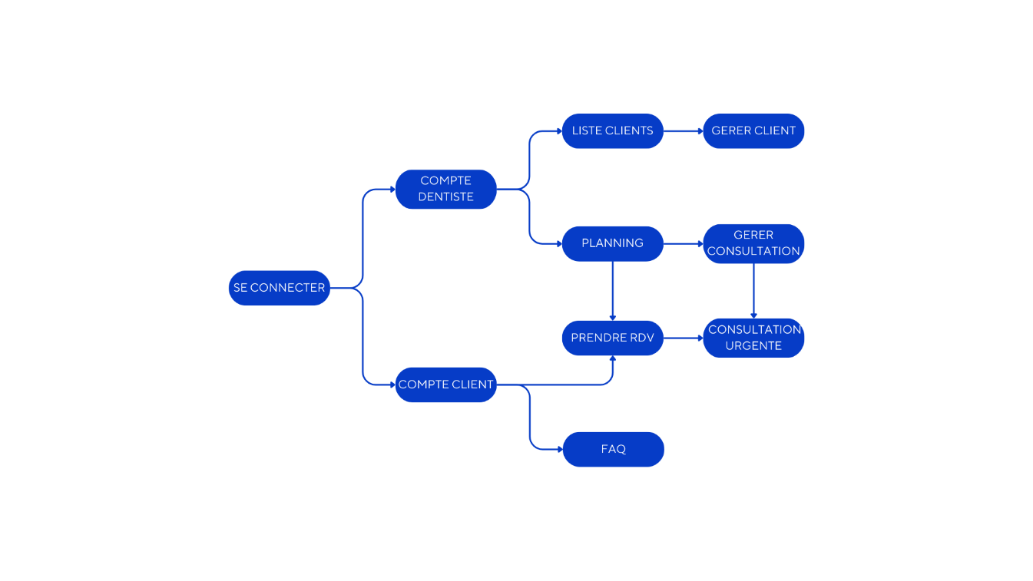

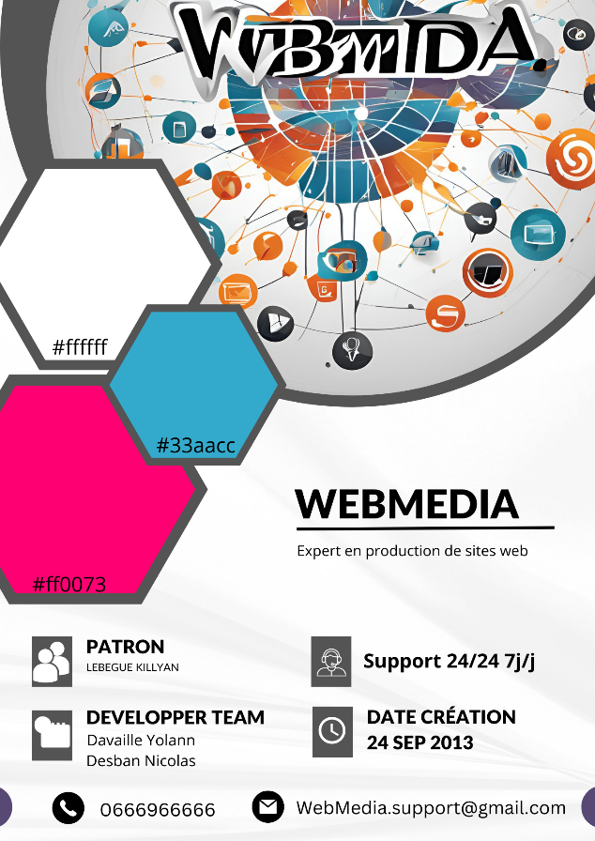

Charte Graphique :

Exemple de page :
Page d’accueil :
- Lorsque l’utilisateur n’est pas connecté :

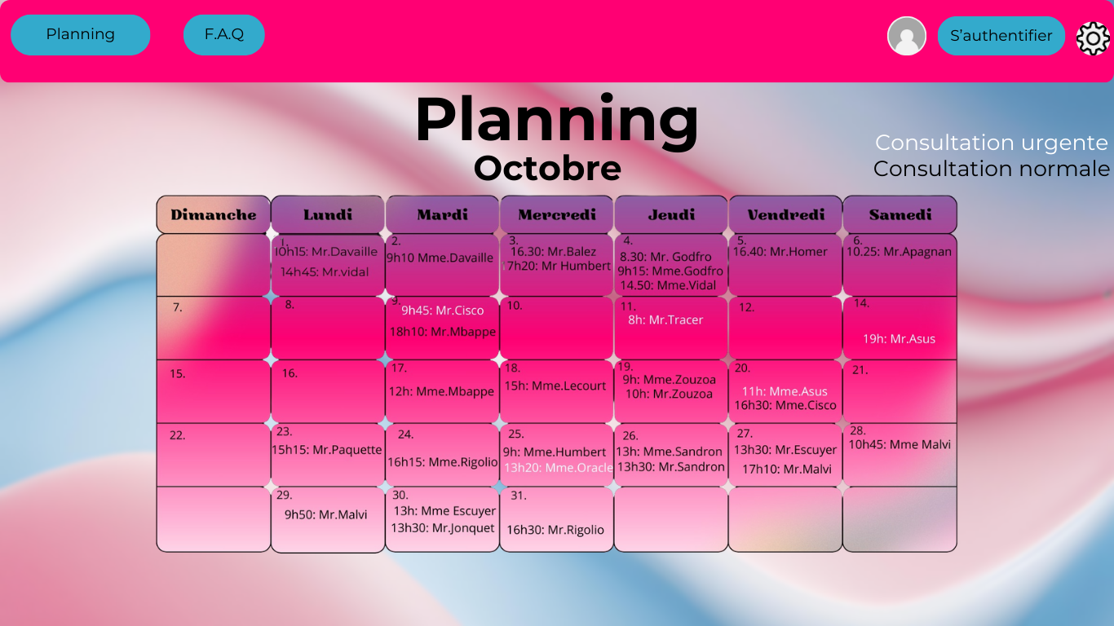

- Lorsque l’utilisateur est connecté :

